**GRUPO COMPAÑEROS DE JESÚS 28-29-XI-2015**

**RETIRO EN SANTA MARÍA DE LAS ESCALONIAS**

Situar la contemplación en la relación humana

Situar la contemplación en el seno de la misma relación humana, es algo muy específico del cristianismo, demasiado olvidado por el intento de acoplar lo más posible la fe cristiana con la religiosidad general del ser humano, y hacerla brotar de ahí.

Que algo sea muy específicamente cristiano **no significa** en modo alguno que sea menos humano sino al revés: es lo más ***profundamente humano*** (y por tanto, perceptible también desde fuera del cristianismo). Pero **sí significa** aquello que D. Bonhoeffer repetía en sus cartas desde la cárcel:

*<<El Dios que se revela en Jesucristo pone del revés*

*todo lo que el hombre “religioso” esperaría de Dios>>*

“la religiosidad es a la fe lo que la potencia al acto” y, en el acto de fe, la iniciativa la tiene Dios que quiere comunicarse con el hombre porque desea y tiene la voluntad gratuita de establecer con él una relación **(Heb. 1, 1-4**)

Así, mientras la religiosidad es conducida por la norma, la fe en “el Dios y Padre de Nuestro Señor Jesucristo” conduce al seguimiento de Jesús a quien el Padre le ha entregado todo el poder en el cielo y en la tierra **(Jn. 13, 1-5 y Mt. 28, 18) (Rm. 8, 14-17)**

En todo momento “En Dios somos, nos movemos y existimos” **(Jn. 1,1-18)** pero no acabamos de saberlo hasta que él no irrumpe en nuestras vidas concretas: *“Dios estaba aquí y yo no lo sabía”* **(Gen. 28, 16-17) (Jn. 15, 16)**

Somos seres en relación y la relación que recoge todo nuestro ser y da luz a toda otra relación es la relación que Dios establece con cada una de sus criaturas en Cristo Jesús. Es la relación-fuente: “*El amor no está en que nosotros amemos a Dios, sino que él nos amó primero”* **(1Jn. 4,7-21)**

***Jn. 14, 5-12*** *“Yo soy el Camino, la Verdad y la Vida”*

***Jn. 10, 1-14*** *“Yo soy la puerta, yo soy el buen pastor”*

En el bautismo en el Jordán, Jesús tiene una experiencia tumbativa que le sobrecoge y centra para siempre su humanidad, su persona. Ha oído la voz de Dios que le decía: *“Tú eres mi hijo amado, en ti me complazco”* **(Mc. 1, 9-13)**

En el desierto sufre las tentaciones que afectan a lo básico a resolver para poder ser persona en el mundo: **El tener, el poder y el valer** **(Lc. 4, 1-13**), a partir de ahí en Jesús encontramos al hombre en relación absoluta con el Padre y al Padre en relación absoluta con este hombre constituido por Dios como “*salvación para todos las naciones, como luz en nuestro camino”* **(Lc.2, 22-32)**

Ya en el ocaso de su vida en el mundo Jesús le dice a Felipe: *“el que me ha visto a mí, ha visto al Padre”*  **(Jn. 14, 8-11)** *“Yo soy la luz del mundo”*  **(Jn. 8, 12)**

En nuestro bautismo, sacramentalmente, el Espíritu Santo que actuó en Jesús y en su querida Madre, irrumpe en nuestras vidas, se inicia la pretensión amorosa de Dios buscando el espacio de libertad por el que la persona se abre a esta presencia y le permite al Señor darse a conocer a su criatura y es que, desde el primer momento, Dios quiere tener una comunicación personal con cada uno de nosotros y esto nos alegra, y mucho, a los que siguiendo la llamada interior del Espíritu hacemos desierto para acoger y escuchar su voz:

Jesús ha hecho ya el camino de su vida terrena y, ahora la voz del Padre es para todos los que quieran o puedan escuchar su voz; su voz no guarda ninguna acepción de personas, no tiene ninguna frontera y su voz es amor y caricia transformante para todas las criaturas y por toda la Creación. Ya no es sólo *“Tú eres mi hijo amado, mi predilecto”* algo que, de momento afecta solamente a Jesús de Nazaret, contemplemos lo abarcativo de su voz: ***“Este es mi Hijo, mi Elegido: escuchadle”***  (Lc.9, 28-36).

Jesús es la Palabra con la que el Padre nos quiere decir tantas cosas acerca de sí mismo y de nosotros. Es la palabra que ha tomado para comunicarse con nosotros y establecer una entrañable relación con el hombre revelándole su misterio personal:

*“de tu amor, Señor, está la tierra llena, enséñame tus preceptos” (Sal 118, 64)*

*“Corro por el camino de tus mandamientos, pues tú mi corazón dilatas” (Sal.118,32)*

*“Lámpara para mis pasos es tu palabra, luz en mi sendero” (Sal. 105)*

**Escuchadle:**

*“Dios mío que te conozca y me conozca” (S. Agustín)*

*“En esto no quiero que haya relajación, en el conocimiento de vosotras*

*mesmas, pero a mi entender no acabamos de conocernos bien mientras*

*no conocemos a Dios” (Santa Teresa de Jesús)*

En Jesús, Dios sale al encuentro del hombre y el hombre se encuentra con Dios y consigo mismo, es el despertar confiado del hombre y la mujer nuevos en el Amor encontrado. La fe en Jesús liberando la vida y la vida encontrándose consigo misma en Dios.

En el encuentro con la Palabra se resitúa la relación, se purifica y se transforma: *Eres tú, Señor Jesús/la zarza que arde,/ y nunca se agota,/recreas el principio/en todo cuanto tocas./ En Ti el mundo es bueno/ recién salido del Padre/ y el encuentro contigo/ libera mis potencialidades/ revela mis profundidades:/Yo soy de lo que eres Tú/ porque sin cesar me recreas en Ti/ Soy una Palabra tuya/ que pronuncias y comunicas en mí/ en la eternidad de tu Ser Divino./ Mi tiempo es de libertad,/ consentida al amor que me tienes./ Mi vida eres Tú. Tú mi palabra.*

“En lo interior, una fuente” **(Jn. 7, 37-39)**

“Si conocieras el don de Dios” **(Jn.4, 1-42)**

“Jesús, el sentido real y cierto de la propia vida” **(Jn. 6, 67-71)**

“Jesús se relaciona con nosotros con nuestra propia naturaleza y nos hace sus

amigos, amigos de Dios” **(Jn.15, 13-17)**

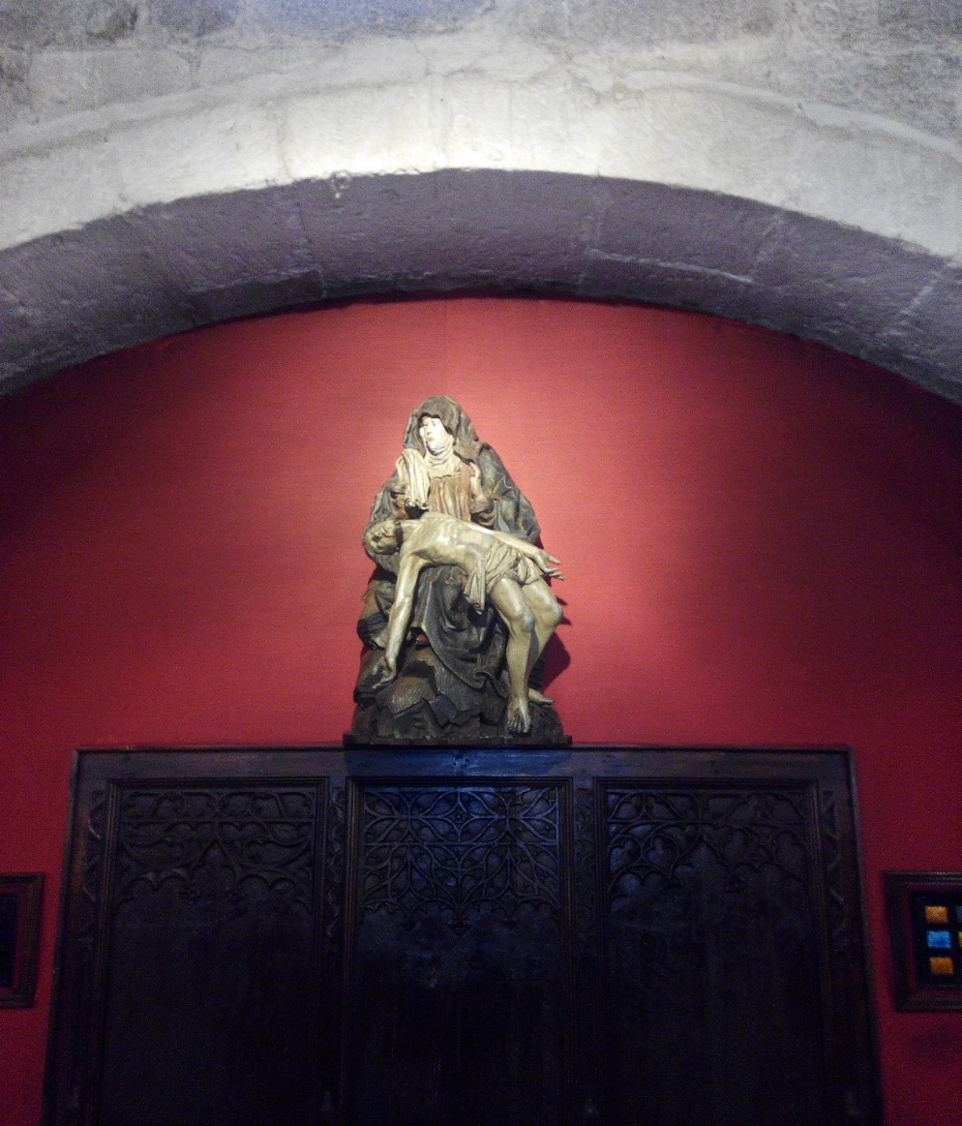“Relación alimentada por una comunicación incesante” **(Jn.16, 4.12-15)** que penetra hasta lo más hondo del hombre **(Heb, 4, 12-13)**

Esto es lo que desea el Padre de cara a nosotros ¡tanto nos ama!. **“Este es mi Hijo, mi Elegido, Escuchadle,** si así lo hacemos logrará el Espíritu que vivamos para el amor, por amor y para el amor en verdad como han descubierto los hermanos que han vivido en la amistad con Dios:

“Mi vida es Cristo que me amó y se entregó por mí” Gal. 2,20)

“Él es imagen de Dios invisible…” (Col 1, 15-20

“Bendito sea Dios y Padre de Nuestro Señor…” (Ef. 1, 3-10)

Y es que, si la belleza natural puede ***sugerir*** a Dios, la historia ***manifiesta*** la voluntad de Dios. Y la historia es el tejido de todas nuestras ***relaciones*** humanas

**La persona es, individuo y comunidad al mismo tiempo, como dos vertientes de una misma realidad. El hombre es en sí y en relación**

S. Pablo queda sobrecogido ante la revelación de que todos los hombres somos hijos de una misma familia: ***todos sin excepción*** y que eso no es más que la consecuencia de que se ha revelado el Misterio que lo sostiene todo y lo sobrepasa todo, que está actuante en todo y constituye <<*la sabiduría más eminente*>>: **el amor de Dios hecho visible en Jesucristo. (Ef. 3)**

Desde esa revelación las relaciones humanas quedan transformadas: “cristificadas”, divinizadas. Ser <<contemplativos en la relación>> va en paralelo con <<la inteligencia del misterio de Cristo.

Por esta misma razón, las primeras comunidades cristianas acuñaron la fórmula “*en Cristo*”, o “*en el Señor*”, que servía para caracterizar todas las relaciones humanas, insertándolas en una especie de atmósfera nueva que las transforma. **Ese vivir o estar “en Cristo” es lo que fundamenta una contemplación en las relaciones humanas.**

<<Amaos unos a otros>> ahí está la fe-esperanza-caridad: ahí está Dios, Cristo, la Iglesia y lo mejor del hombre **(Jn.15)**

**Consecuencias:**

Todos estos datos marcan una diferencia en el modo de concebir la vivencia de la fe (o la relación con Dios): Desde una religiosidad general o desde el cristianismo que sigue a Jesús porque cree en Él como revelación de Dios

Por consiguiente marcan también una diferencia fundamental entre el cristianismo y la idea genérica de religión a la hora de concebir la dimensión orante y contemplativa. Para el cristianismo, la relación con las personas y el amor fraterno no pueden quedar excluidos de la relación con Dios. Y por eso, tampoco pueden quedar fuera de la oración y la contemplación cristianas:

***”Sumergirse en Dios como forma privilegiada de contemplación, no es meramente anegarse en un misterio metafísico, sino envolverse en una atmósfera de relación: En un misterio interpersonal donde la persona se define como relación: donación y unión”***



La “contemplación en relación” necesita ratos y horas de soledad y contemplación personal, lo cual debe ser en buena medida una escucha y una preparación para esa otra contemplación más difícil y que no brota espontáneamente. “Adorar a Dios se convierte en ayudar a Dios y ayudar al hermano se convierte en adorar a Dios”

**El aprendizaje del amor nos obliga también al rigor y al análisis. El amor implica una donación personal y la persona es más que voluntad y sentimiento, es también inteligencia y capacidad de captar lo real. Pasión y rigor dan lo mejor de sí cuando están hermanados, pero pueden correr graves riesgos si están divorciados**. *”Nadie me quita la vida, la doy voluntariamente”* (Jn.10, 18)

**Una forma de mirar la realidad:**

1. Todas las cosas están y subsisten en Dios y por eso no pueden abarcarlo
2. Dios está en todas las cosas, aún en las más pequeñas. Por eso puede convertirse en un interlocutor privilegiado para los seres personales. Sobre Dios afirma San Ignacio de Loyola: *“Lo más grande no puede abarcarlo y puede caber en lo más pequeño”*

Este es un camino mucho más difícil que el de la religiosidad general y el cristiano no puede dispensarse de lo que Jesús llamaba <<la puerta estrecha>> Esta “transformación cristiana” debe afectar nuestro modo de enfocar las relaciones humanas, precisamente porque es una revelación que choca con la más elemental de nuestras experiencias: La gran dificultad y ardua tarea que son muchas veces las relaciones humanas.

**PROPUESTA**

*Tranquilo y relajado estar con Jesús, en la progresiva toma de conciencia de que me llama por mi nombre porque desea establecer conmigo una personal relación de amor. Experiencia y acción de gracias*

*Ver cómo esta llamada afecta positivamente al mundo de mis relaciones mejorándolas, ya que estamos llamados a irradiar amor en ellas. Qué dificultades encuentro y cómo resolverlas*

**Oración a lo largo del retiro**

“Sondéame, Señor, y conoce mi corazón.

ponme a prueba y conoce mis sentimientos,

mira si mi camino se desvía,

guíame por el camino eterno” (Sal. 138)